2021年前11个月河南省信息通信业经济运行情况

一、电信业务量收情况
1-11月，完成电信业务总量897亿元（注：2020年不变单价），居全国第5位，同比增长33.2%，比全国平均增速高5.5个百分点（详见图1）；完成电信业务收入664.3亿元，居全国第5位，同比增长6.5%，比全国平均水平低1.6个百分点（详见图2）。
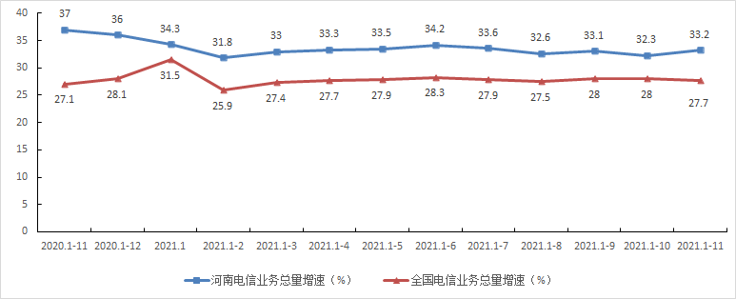
图1. 2020年11月-2021年11月各月电信业务总量增速情况

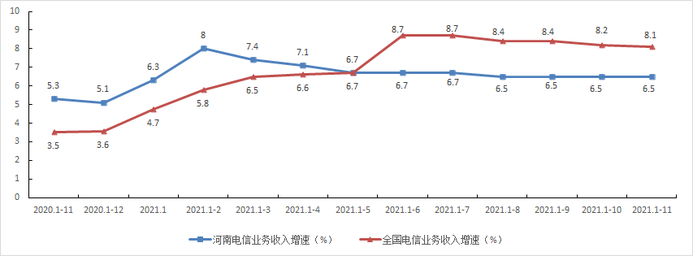
图2. 2020年11月-2021年11月各月电信业务收入增速情况
二、电信用户发展情况
电话用户。1-11月，全省电话用户新增290.2万户，总数达到11008.8万户，居全国第5位。移动电话用户新增290.7万户，新增数居全国第3位，总数达到10342.1万户，居全国第3位。固定电话用户减少0.6万户，新增数居全国第17位，总数达到666.7万户，居全国第7位。4G移动电话用户总数达到6992.5万户，居全国第3位。5G终端用户总数达到3184.5万户，居全国第3位，占比达到30.8%，居全国第11位，比全国平均水平高0.5个百分点。其中：省移动、联通、电信公司5G终端用户分别为1717.7万户、1061.6万户、405.2万户。VoLTE（长期演进语音承载）用户达到6224.4万户。
互联网用户。1-11月，全省互联网用户新增781.5万户，总数达到12621.1万户，居全国第4位。互联网宽带接入用户新增376.8万户，新增数居全国第3位，总数达到3467.7万户（详见表1），居全国第4位。固定宽带家庭普及率达到96.7部/百户，居全国第14位，比全国平均水平高3部/百户。移动互联网用户新增404.7万户，新增数居全国第4位，总数达到9153.4万户，居全国第3位。移动宽带用户普及率达到93.5部/百人，居全国第25位，比全国平均水平低8.7部/百人。
FTTH/O用户占比为96%，居全国第11位，比全国平均水平高1.7个百分点（详见图3）。其中：省移动、联通、电信公司FTTH/O用户占比分别为93.5%、98.5%、97.9%。
100M以上宽带接入用户占比为98.9%，居全国第1位，比全国平均水平高6.3个百分点。其中：省移动、联通、电信公司100M以上宽带接入用户占比分别为99.3%、98.9%、97.7%。
1000M以上宽带接入用户占比为6.6%，居全国第9位，比全国平均水平高0.3个百分点（详见图4）。其中：省移动、联通、电信公司1000M以上宽带接入用户占比分别为4.4%、10.4%、3.9%。
互联网专线用户占比为0.5%，居全国第24位，比全国平均水平低0.3个百分点（详见图5）。其中：省移动、联通、电信公司互联网专线用户占比分别为0.5%、0.4%、0.5%。
表1. 互联网宽带接入用户发展情况详表
分类方式 | 类 别 | 用户数（万户） | 占比（%）
按接入类型划分 | 互联网专线用户 | 16.6 | 0.5
 | xDSL用户 | 10.7 | 0.3
 | LAN用户 | 21.3 | 0.6
 | FTTH/O用户 | 3329.8 | 96.0
按用户类型划分 | 家庭宽带接入用户 | 3073.3 | 88.6
 | 政企宽带接入用户 | 394.4 | 11.4
按城乡区域划分 | 城市宽带接入用户 | 2475.8 | 71.4
 | 农村宽带接入用户 | 991.9 | 28.6
按签约速率划分 | 20M以下宽带用户 | 15.7 | 0.5
 | 20M-100M宽带用户 | 22.0 | 0.6
 | 100M-1000M宽带用户 | 3201.9 | 92.3
 | 1000M以上宽带用户 | 228.0 | 6.6
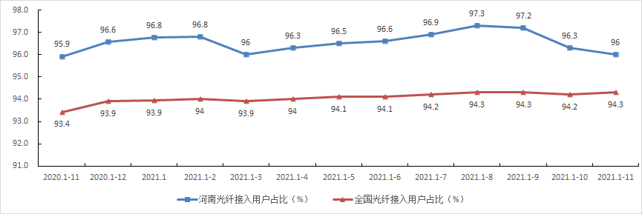
图3. 2020年11月-2021年11月各月光纤接入用户占比情况

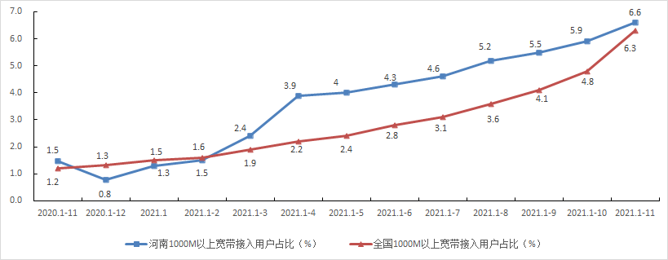
图4. 2020年11月-2021年11月各月1000M以上宽带接入用户占比情况
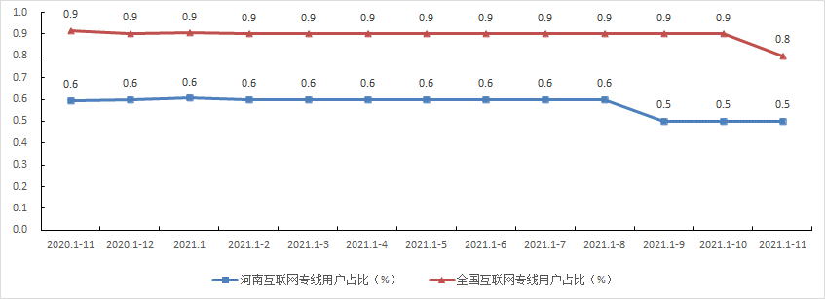
图5 2020年11月-2021年11月各月互联网专线用户占比情况
ICT及融合业务用户。1-11月，全省物联网终端用户新增796.7万户，总数达到7452.4万户，居全国第7位，同比增长30.1%。其中：NB-IoT联网终端数达到843.9万户；智慧公共事业、智能制造、智能交通和车联网、智慧农业终端用户分别达到2705.4万户、803.2万户、446.6万户、1.7万户。河南移动、联通、电信公司物联网终端用户分别为5788万户、547.7万户、1116.7万户。IPTV（网络电视）用户新增55.7万户，总数达到1923.7万户，居全国第5位，同比增长1.1%。河南移动、联通、电信公司IPTV（网络电视）用户分别为1072.5万户、646.5万户、204.7万户。
三、互联网业务使用情况
1-11月，全省手机上网流量为123.7亿G，居全国第3位，同比增长39.5%，比全国平均水平高3.7个百分点。手机上网用户月户均流量为13.3G，居全国第17位，比全国平均水平低0.3G（详见图6），月户均流量增速为49.2%，比全国平均水平高25个百分点。河南移动、联通、电信公司手机上网流量分别为72.9亿G、37.4亿G、13.4亿G，同比增长分别为52.6%、23.6%、24.7%。河南移动、联通、电信公司月户均流量分别为13G、14.4G、12.1G，同比增长分别为95.5%、14.5%、2.3%。

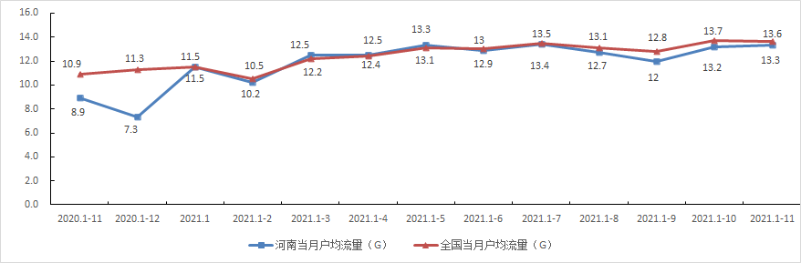
图6 2020年11月-2021年11月各月户均流量情况
1-11月，全省物联网终端接入流量为1.4亿G，居全国第11位，同比增长64.8%。其中：河南移动、联通、电信公司物联网终端接入流量分别为541.6万G、3957.2万G、9094.7万G。全省固定宽带用户总接入带宽为1112.5万G，同比增长46%，其中：河南移动、联通、电信公司固定宽带用户总接入带宽分别为586.8万G、400.3万G、125.4万G。
四、电信业务收入构成
1-11月，完成固定通信业务收入201.5亿元，居全国第8位，占电信业务收入的比重为30.3%，同比增长24.1%，比全国平均水平高8.5个百分点。完成移动通信业务收入462.8亿元，居全国第4位，占电信业务收入的69.7%，同比增长0.3%，比全国平均水平低3.8个百分点。
固定数据及互联网业务收入为113.8亿元，占电信业务收入的17.1%，同比增长23.7%，比全国平均水平高12.6个百分点，拉动电信业务收入增长3.5个百分点。移动数据及互联网业务收入为354亿元，占电信业务收入的53.3%，同比增长1.5%，比全国平均水平低1.9个百分点，拉动电信业务收入增长0.8个百分点。
固定增值业务收入为70.2亿元，占电信业务收入的10.6%，同比增长33.2%，比全国平均水平高4.8个百分点,拉动电信业务收入增长2.8个百分点。移动增值业务收入为48.6亿元，占电信业务收入的7.3%，同比增长10.3%，比全国平均水平低3.9个百分点。
五、固定资产投资
1-11月，全省信息通信业完成固定资产投资168.6亿元（注：含省铁塔公司投资8.6亿元），居全国第5位，同比增长2%，比全国平均增速高5.1个百分点（详见图7）。其中：河南移动、联通、电信、铁塔公司分别完成固定资产投资95.4亿元、48.6亿元、15.9亿元、8.7亿元，同比分别增长3.2%、4.5%、34.2%、-42.3%。完成5G投资93.9亿元，居全国第5位，同比增长13.4%，比全国平均增速高5个百分点。

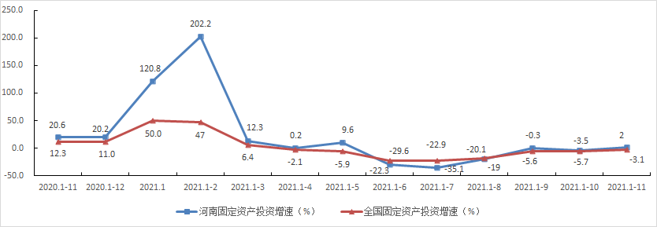
图7 2020年11月-2021年11月各固定资产投资增速情况
六、电信经济效益
1-11月，省各基础电信运营企业完成利润总额109.3亿元，居全国第6位，同比减少3.7%。完成税费总额44.8亿元，居全国第5位，同比增长15.5%。
七、电信资费水平
1-11月，全省手机上网流量资费为2.9元/G，居全国第14位,比全国平均水平低0.1元/G；流量资费同比（降幅27.1%）居全国第8位，比全国平均水平高3.3个百分点。

